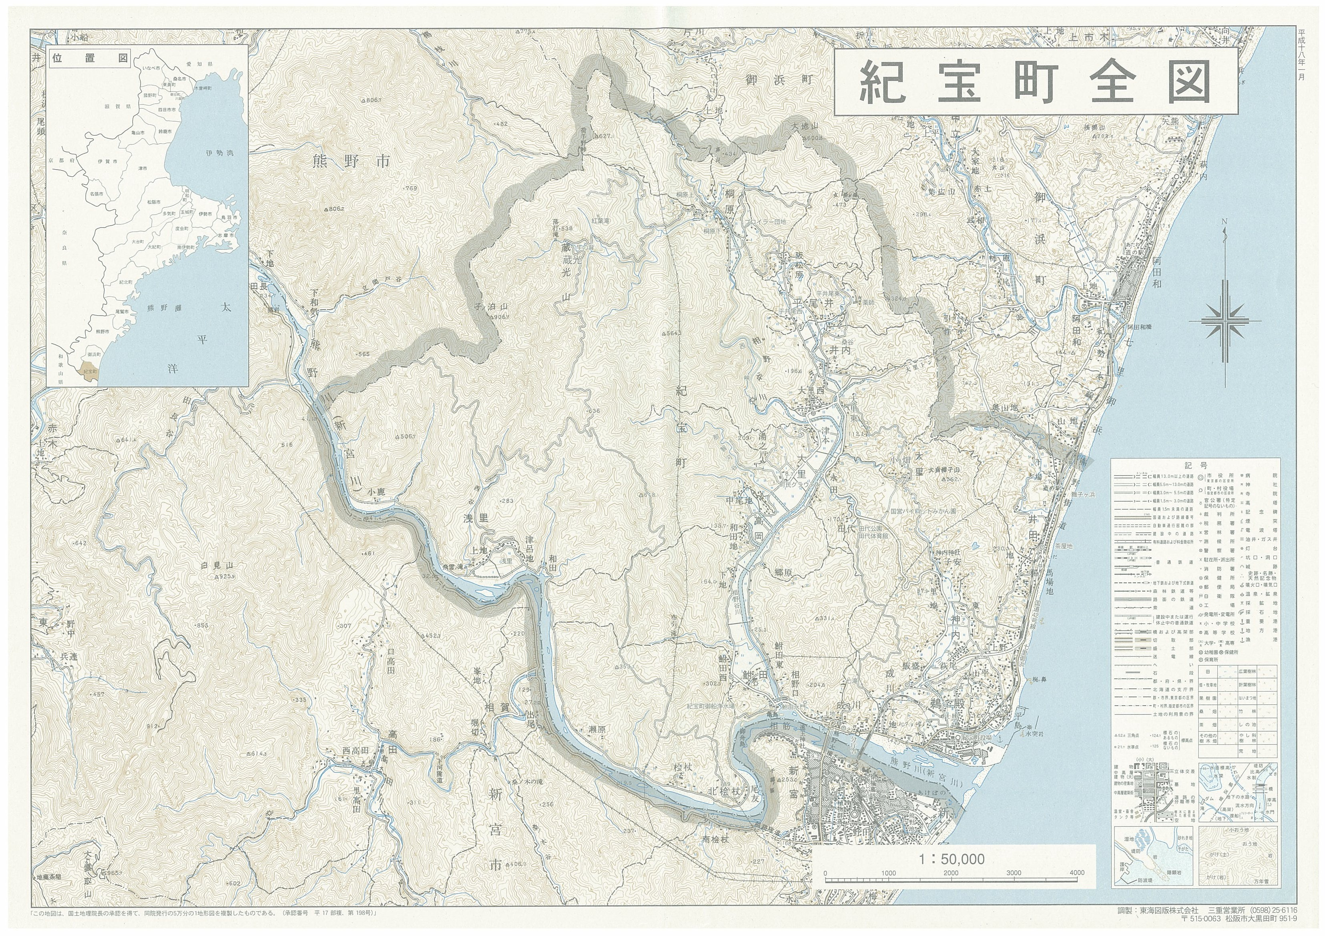

**紀宝町農地バンク　登録農地所在地**

2-1

1

2-3

3

|  |  |
| --- | --- |
| **鵜殿** |  |
| **井田** |  |
| **神内** |  |
| **成川** |  |
| **鮒田** |  |
| **髙岡** |  |
| **北檜杖** |  |
| **瀬原** |  |
| **浅里** |  |
| **大里** |  |
| **井内** |  |
| **平尾井** |  |
| **阪松原** |  |
| **桐原** |  |

紀宝町農地バンク　登録農地所在地